



***Cours Technologie mobile***

**Spécifications détaillées du projet Finder**

**Réalisé par :**

ARSLANE Kermiche

Aw Youssouf

LEUKEU NKOMBOU Eddy Michel

MUKAKANYENZI Ernestine

SANE Ousmane Marélha

TAJOUO SOUOB Thucydide

**Enseignant :**

MEPHU NGUIFO Engelbert

**Année académique : 2017 - 2018**

# TABLE DES MATIERES

TABLE DES MATIERES i

1. Modélisation Finder 1

a. Utilisateurs du système et Cas d’utilisation 1

b. Diagrammes de cas d’utilisation : 2

2. MAQUETTES 6

a. WEB : Fonctionnement du système 6

3. MOBILE : 36

a. Fonctionnalités principales : 36

b. Fonctionnalités spécifiques 37

c. Icône de l’application 37

4. Sécurité 56

a. Application Web 56

b. Application Mobile : 57

c. Bases de Données 57

# Modélisation Finder

### Utilisateurs du système et Cas d’utilisation

|  |  |
| --- | --- |
| **Utilisateurs** | **Cas d’utilisation** |
| Collaborateur | * S’authentifier * Visionner présentation * Visionner pôles * Visionner projets * Visionner collaborateurs * Visionner agences * Visionner plan * Afficher bureaux * Afficher vue subjective/réalité augmentée |
| Directeur | * Hérite des cas d’utilisation de collaborateur * Affecter assistant * Modifier assistant * Retirer assistant * Affecter commercial * Modifier commercial * Retirer commercial * Affecter collaborateurs * Modifier collaborateurs * Retirer collaborateurs * Affecter Directeur de projet * Modifier Directeur de projet * Retirer Directeur de projet |
| Assistant | * Hérite des cas d’utilisation de directeur * Ajouter projets * Modifier projets * Supprimer projets * Ajouter plan * Modifier plan * Supprimer plan |
| Commercial | Hérite des cas d’utilisation de collaborateur |
| Directeur de projet | Hérite des cas d’utilisation de collaborateur |
| Président | Hérite des cas d’utilisation de directeur |
| PDG | Hérite des cas d’utilisation de directeur |
| Membre CA | Hérite des cas d’utilisation de collaborateur |
| Administrateur | * Hérite des cas d’utilisation d’assistant * Modifier présentation * Ajouter pôles * Modifier pôles * Supprimer pôles * Ajouter agences * Modifier agences * Supprimer agences * Ajouter président * Modifier président * Supprimer président * Ajouter PDG * Modifier PDG * Supprimer PDG * Ajouter Membre CA * Modifier Membre CA * Supprimer Membre CA * Ajouter collaborateurs * Modifier collaborateurs * Supprimer collaborateurs |

### Diagrammes de cas d’utilisation :

Cas d’utilisation du collaborateur hérités par directeur, directeur projet, commercial, membre CA :

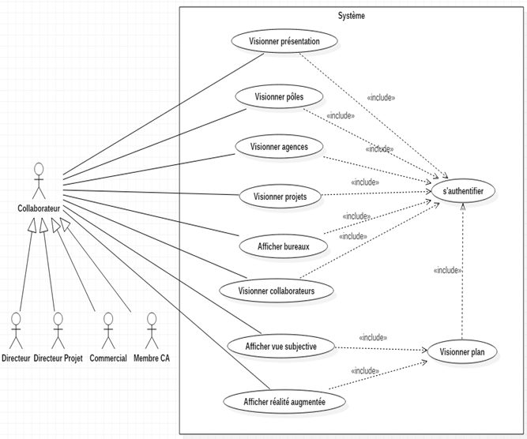

Cas d’utilisation du directeur hérités par président, PDG, assistant :

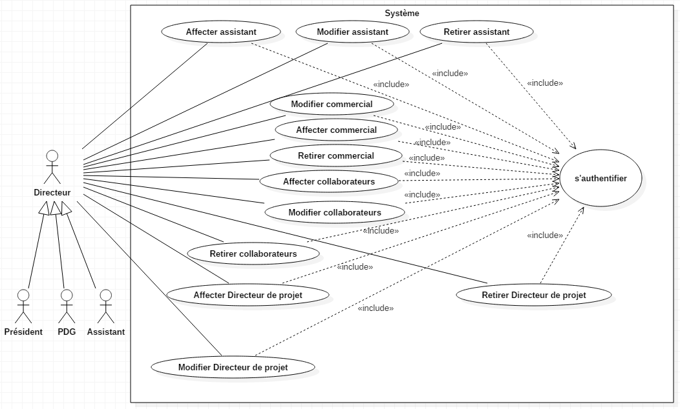

Cas d’utilisation de l’assistant :

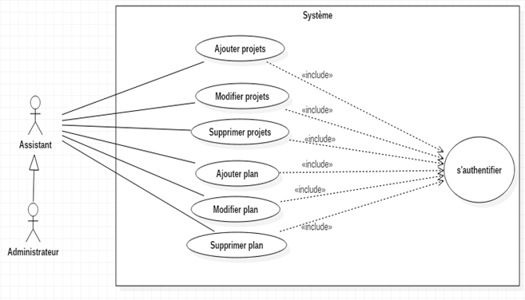

Cas d’utilisation de l’administrateur

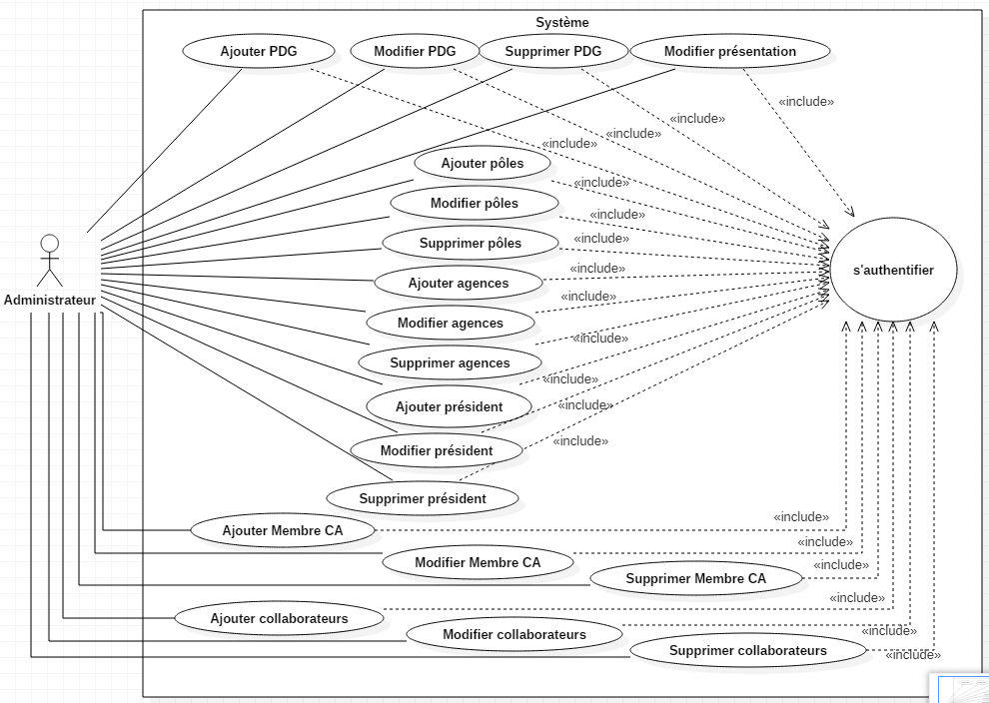

# MAQUETTES

### WEB : Fonctionnement du système

* **PAGE D’AUTHENTIFICATION (INDEX)**

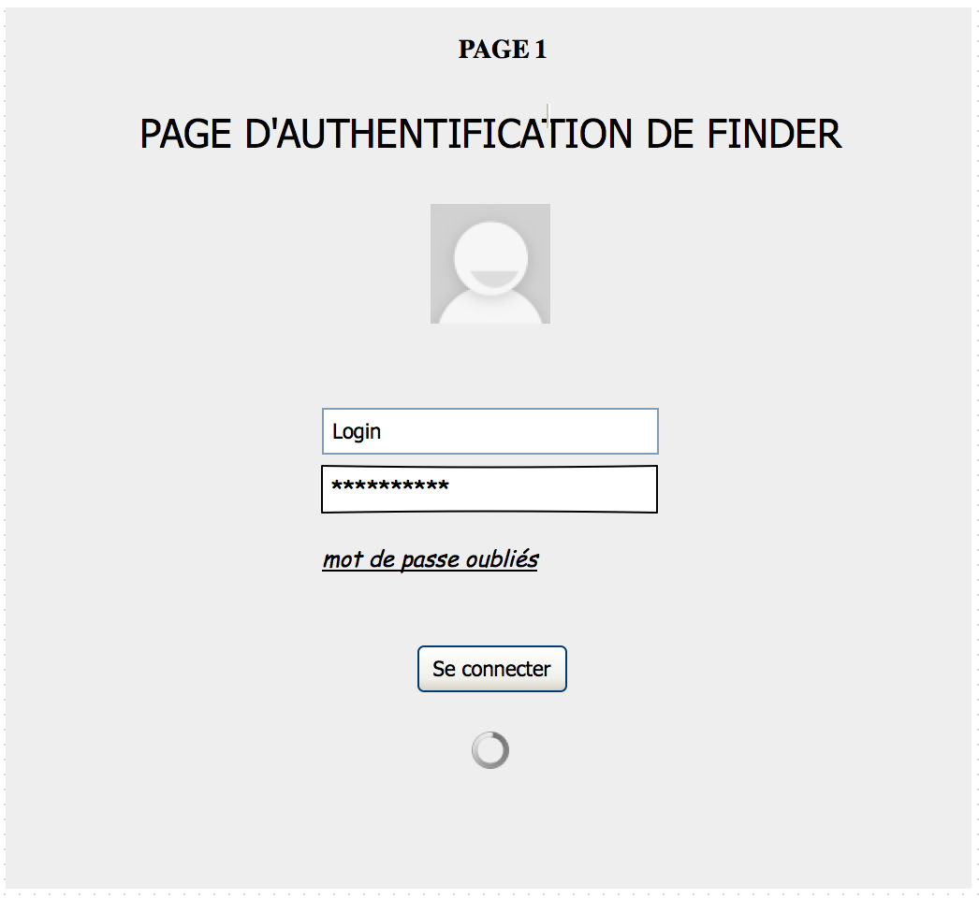

|  |  |  |  |  |  |
| --- | --- | --- | --- | --- | --- |
| Champs (libellés) | Saisie | Gestion | Action | Init | Valeurs autorisées |
| Logo applicatif | NS |  |  |  |  |
| Utilisateur | O |  |  |  |  |
| Mot de passe | O |  |  |  |  |

**NS** = Non Saisissable **O** = Obligatoire

|  |  |  |  |  |
| --- | --- | --- | --- | --- |
| Boutons (libellés) | Gestion | Action | Init | Val autorisées |
| Se connecter | G1 | A1 | Désactivé |  |

|  |  |  |  |  |
| --- | --- | --- | --- | --- |
| Lien (libellés) | Gestion | Action | Init | Val autorisées |
| Mot de passe oublié |  | A1’ |  |  |

|  |  |
| --- | --- |
| # | Règles d’action |
| A1 | SI (les informations d’authentification saisies sont valides  ET aucune session n’est déjà ouverte  ET l’utilisateur est autorisé à accéder à au moins une fonction) ALORS  Se connecter à l’application  SINON SI (le nom d’utilisateur est invalide) ALORS  /Users/Awisme/Desktop/Capture d’écran 2018-01-24 à 16.15.42.png  SINON SI (le mot de passe est invalide) ALORS  /Users/Awisme/Desktop/Capture d’écran 2018-01-24 à 16.24.08.png  SINON SI (l’utilisateur est déjà connecté) ALORS  /Users/Awisme/Desktop/Capture d’écran 2018-01-24 à 16.27.45.png  FIN SI |
| A1’ | SI (clic sur le lien) ALORS  Rediriger à la page ‘’Mot de passe oublié’’  FIN SI |

|  |  |
| --- | --- |
| # | Règles de gestion |
| G1 | SI (le champ login et mot de passe sont renseignés) ALORS  Le bouton est activé  SINON  Le bouton est désactivé  FSI |

* **PAGE MOT DE PASSE OUBLIÉ : PMdp**

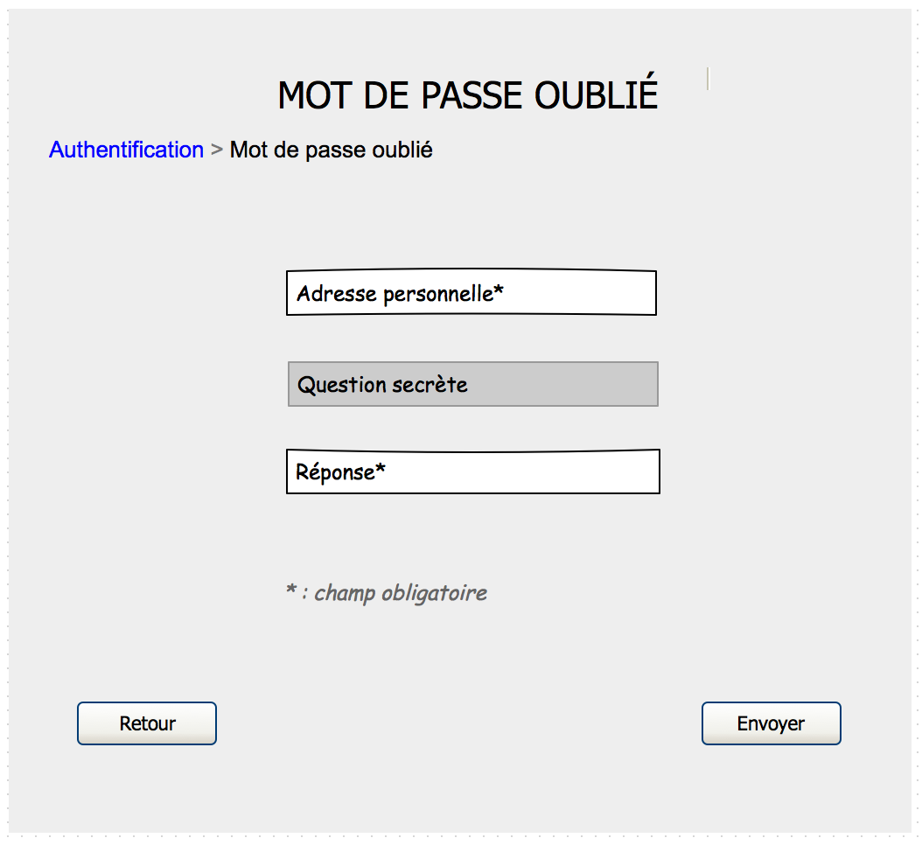

|  |  |  |  |  |  |
| --- | --- | --- | --- | --- | --- |
| Champs (libellés) | Saisie | Gestion | Action | Init | Valeurs autorisées |
| Adresse personnelle | O |  |  |  |  |
| Question secrète | NS |  |  |  |  |
| Réponse | O |  |  |  |  |

|  |  |  |  |  |
| --- | --- | --- | --- | --- |
| Boutons (libellés) | Gestion | Action | Init | Val autorisées |
| Envoyer | G1’ | A1’’ | Désactivé |  |
| Retour |  | A2’’ |  |  |

|  |  |
| --- | --- |
| # | Règles d’action |
| A1’’ | SI (aucun champ vide) ALORS  SI (adresse personnelle et réponse correctes) ALORS  ../Capture%20d’écran%202018-02-07%20à%2021.13.31.png  SINON SI (l’adresse n’existe pas dans la base de données) ALORS  ../Capture%20d’écran%202018-02-07%20à%2021.16.54.png  SINON SI (le format d’adresse mail est incorrect) ALORS  ../Capture%20d’écran%202018-01-31%20à%2012.42.24.png  SINON SI (la réponse est incorrecte) ALORS  ../Capture%20d’écran%202018-02-07%20à%2021.23.44.png  FIN SI  SINON  ../Capture%20d’écran%202018-02-07%20à%2021.25.09.png  FIN SI |
| A2’’ | SI (clic simple sur le bouton) ALORS  Revenir à la page d’authentification  FIN SI |

|  |  |
| --- | --- |
| # | Règles de gestion |
| G1’ | SI (tous les champs sont remplis) ALORS  Le bouton ‘’Envoyer’’ est activé  SINON  Le bouton ‘’Envoyer’’ est désactivé  FSI |

* **PAGE D’ACCUEIL : PAcc**

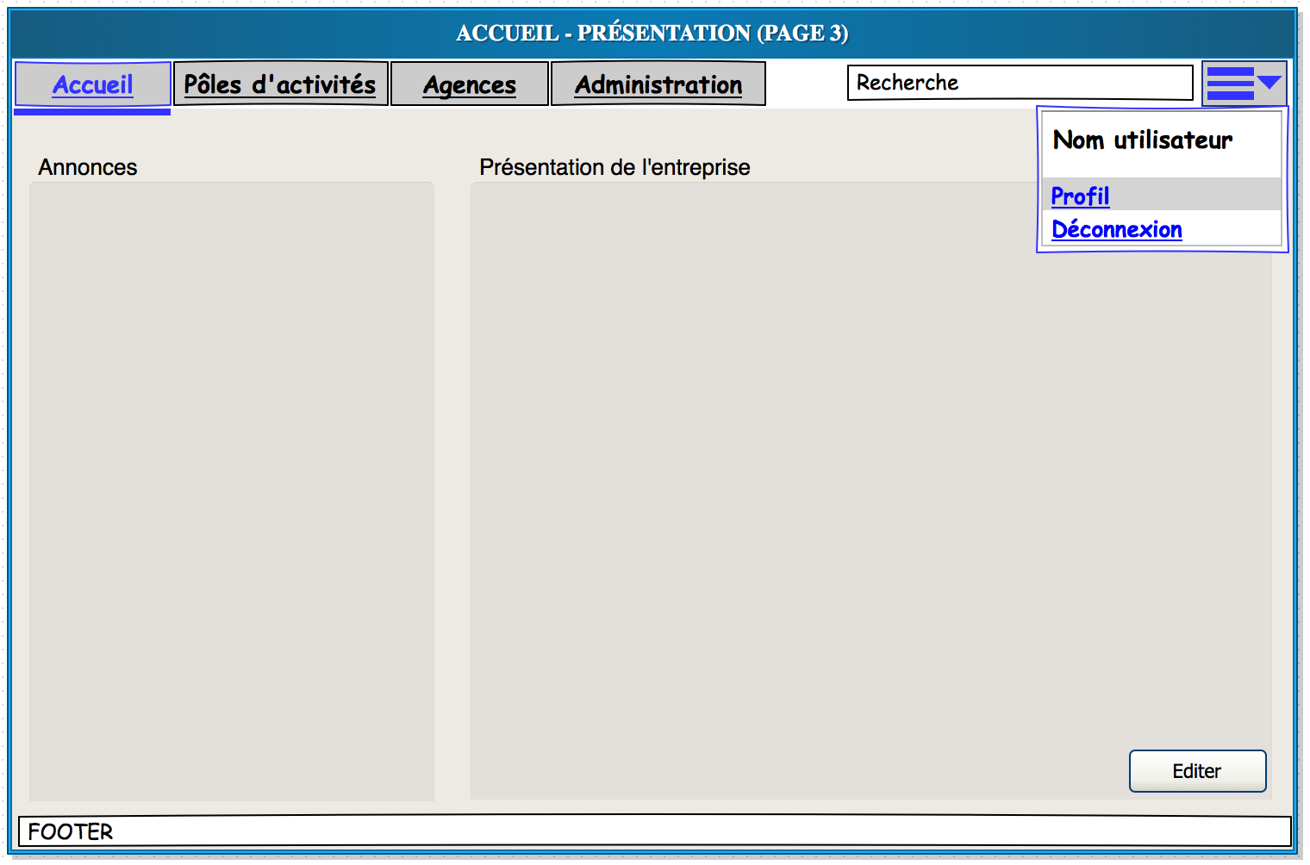

|  |  |  |  |  |
| --- | --- | --- | --- | --- |
| **Onglets (libellés)** | **Gestion** | **Action** | **Init** | **Valeurs autorisées** |
| Accueil |  | A2 |  |  |
| Pôles d'activités |  | A3 |  |  |
| Agences |  | A4 |  |  |
| Administration | G2 | A5 |  |  |
|  |  |  |  |  |
| **Champs (libellés)** | **Gestion** | **Action** | **Init** | **Valeurs autorisées** |
| Rechercher | G3 |  |  | String |

|  |  |  |  |  |
| --- | --- | --- | --- | --- |
| **Menu déroulant (libellés)** | **Gestion** | **Action** | **Init** | **Val autorisées** |
| Icône utilisateur |  | A6 |  |  |

|  |  |  |  |  |
| --- | --- | --- | --- | --- |
| **Boutons (libellés)** | **Gestion** | **Action** | **Init** | **Val autorisées** |
| Editer | G2 | A7 |  |  |

|  |  |
| --- | --- |
| # | Règles d’action |
| A2 | SI (clique simple sur l’onglet) ALORS  Afficher la page d’accueil  FIN SI |
| A3 | SI (clic simple sur l’onglet) ALORS  Afficher la page de la liste des pôles d’activités  FIN SI |
| A4 | SI (clic simple sur l’onglet) ALORS  Afficher la page de la liste des agences  FIN SI |
| A5 | SI (clique simple sur l’onglet) ALORS  Afficher la page d’administration représentant les paramètres d’administrateur  FIN SI |
| A6 | SI (!déroulement du menu ET clic simple sur l’icône) ALORS  Déroulement du menu  SINON  Cacher le menu déroulant  FIN SI |
| A7 | SI (clic simple sur le bouton) ALORS  Afficher la page de modification des informations sur la présentation de l’entreprise  FIN SI |

|  |  |
| --- | --- |
| # | Règles de gestion |
| G2 | SI (l’utilisateur = administrateur) ALORS  L’onglet Administration est visible et le bouton Editer est visible  SINON  L’onglet Administration est invisible et le bouton Editer est caché  FSI |
| G3 | Si (la valeur renseignée est vide) ALORS  Il ne se passe rien  SINON SI (valeur renseignée = ‘’Nom d’une agence’’ ou ‘’Nom d’un pôle’’ ou ‘’Nom d’un projet’’) ALORS  Recherche de la valeur dans la base de données et affichage du résultat de la recherche  SINON SI (valeurs renseignée = caractère spécial ou chiffre) ALORS  Capture%20d’écran%202018-01-24%20à%2018.55.52.png  FIN SI |

* **PAGE PÔLES D’ACTIVITÉS : PAct**

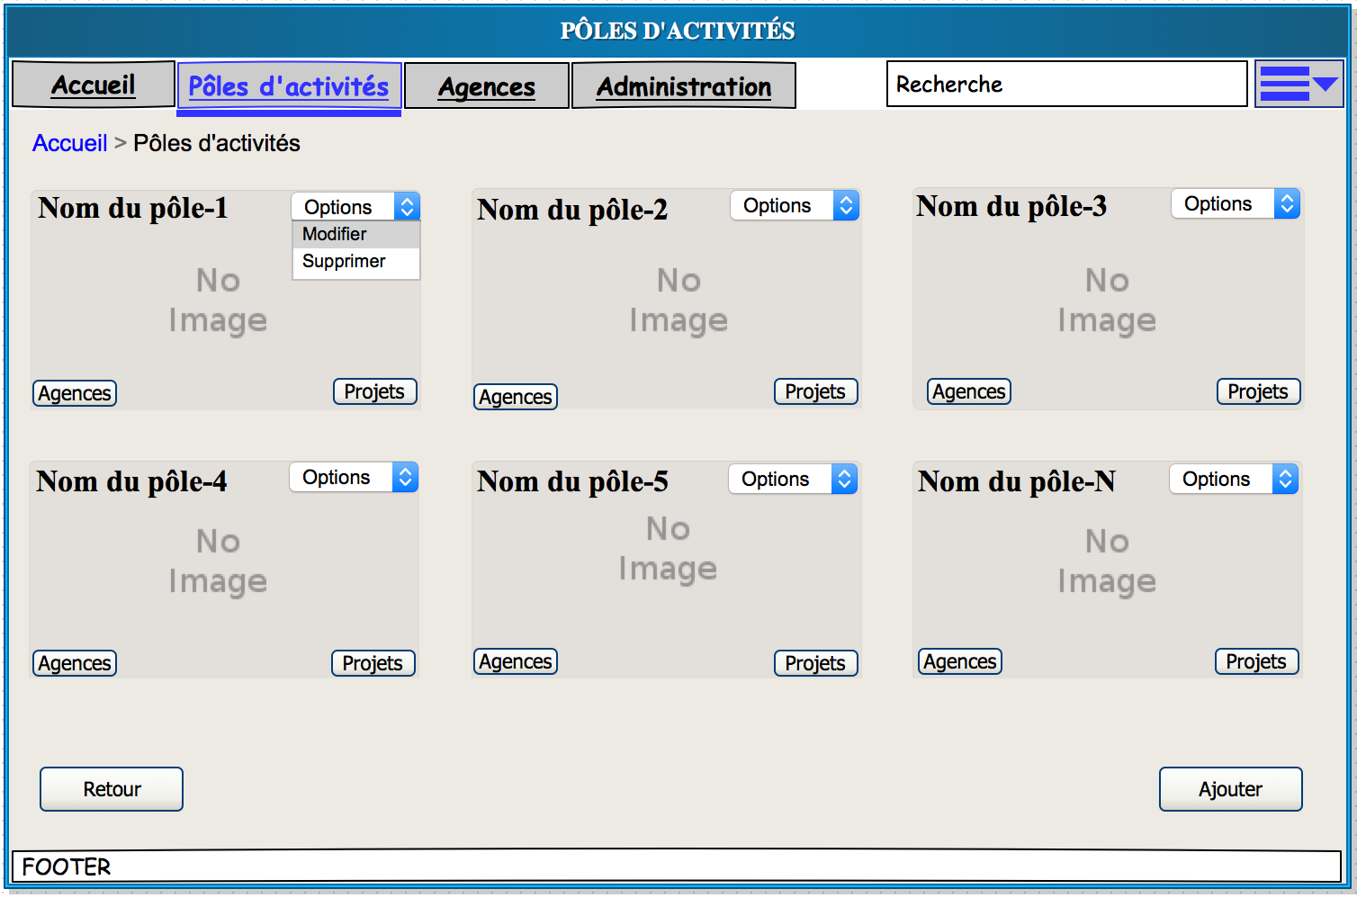

|  |  |  |  |  |
| --- | --- | --- | --- | --- |
| **Zone cliquable (libellés)** | **Gestion** | **Action** | **Init** | **Contenu** |
| Pôles | G4 | A8 |  | Image |
|  |  |  |  |  |
| **Boutons (libellés)** | **Gestion** | **Action** | **Init** | **Val autorisées** |
| Agences |  | A9 |  |  |
| Projets |  | A10 |  |  |
| Ajouter | G5 | A11 |  |  |
| Retour |  | A12 |  |  |

|  |  |  |  |  |
| --- | --- | --- | --- | --- |
| **Liste déroulante (libellés)** | **Gestion** | **Action** | **Init** | **Val autorisées** |
| **Options** | G5 | A13 |  |  |
| Modifier |  | A14 |  |  |
| Supprimer |  | A15 |  |  |

|  |  |
| --- | --- |
| # | Règles d’action |
| A8 | SI (clic simple dans la zone cliquable) ALORS  Affichage d’un pop-up contenant des informations supplémentaires sur le pôle d’activités.  FIN SI |
| A9 | SI (clic simple sur le bouton) ALORS  Afficher les agences où l’activité est présente  FIN SI |
| A10 | SI (clic simple sur bouton) ALORS  Afficher les projets liés au pôle  FIN SI |
| A11 | SI (clic simple sur le bouton) ALORS  Afficher la page d’ajout d’un nouveau pôle  FIN SI |
| A12 | SI (clic simple sur bouton) ALORS  Revenir à la page d’accueil PAcc  FIN SI |
| A13 | SI (clic simple sur le bouton) ALORS  Dérouler la liste pour choisir entre ‘’Modifier’’ et ‘’Supprimer’’  FIN SI |
| A14 | SI (clic simple sur l’option) ALORS  Afficher la page de modification des informations liées au pôle  FIN SI |
| A15 | SI (clic simple sur l’option) ALORS  Afficher la confirmation de suppression du pôle  Si ‘’OK’’ alors suppression  SINON annuler la suppression  FIN SI |

|  |  |
| --- | --- |
| # | Règles de gestion |
| G4 | Si (position du curseur sur la zone) ALORS  Changement du curseur en petite main  SINON  Curseur normal  FIN SI |
| G5 | SI (l’utilisateur = administrateur) ALORS  Le bouton ‘’Ajouter’’ est affiché et la liste déroulante ‘’Options’’ est affichée  SINON  Le bouton ‘’Ajouter’’ est caché et la liste déroulante ‘’Options’’ est cachée  FSI |

* Cas d’utilisation

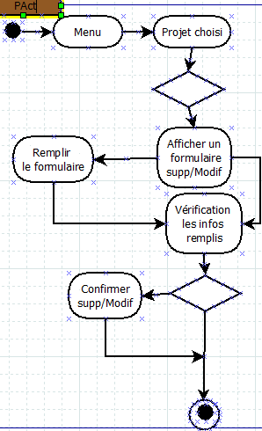

* **PAGE PROJETS LIÉS À UN PÔLE : PProj**

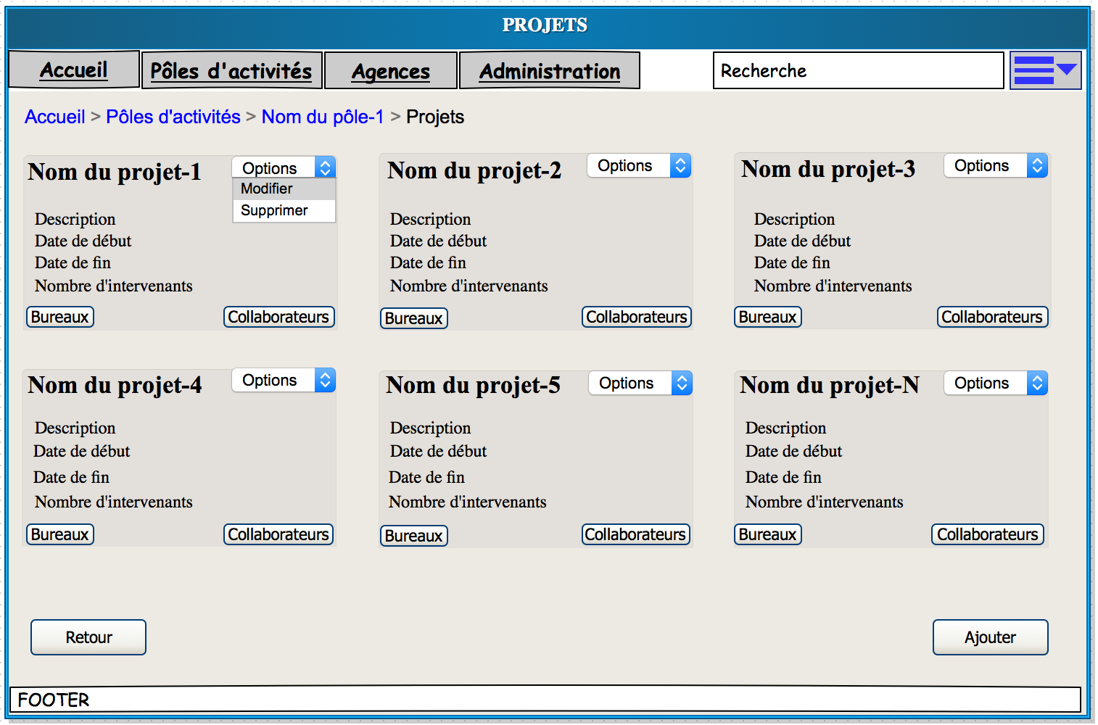

|  |  |  |  |  |  |
| --- | --- | --- | --- | --- | --- |
| **Zone cliquable (libellés)** | **Gestion** | **Action** | **Init** | **Contenu** | |
| Projets | G6 | A16 |  | Texte | |
|  |  |  |  |  |  | |
| **Boutons (libellés)** | **Gestion** | **Action** | **Init** | **Val autorisées** | |
| Bureaux |  | A17 |  |  | |
| Collaborateurs |  | A18 |  |  | |
| Ajouter | G7 | A19 |  |  | |
| Retour |  | A20 |  |  | |

|  |  |  |  |  |
| --- | --- | --- | --- | --- |
| **Liste déroulante (libellés)** | **Gestion** | **Action** | **Init** | **Val autorisées** |
| **Options** | G7 | A21 |  |  |
| Modifier | G7 | A22 |  |  |
| Supprimer | G7 | A23 |  |  |

|  |  |
| --- | --- |
| # | Règles d’action |
| A16 | SI (clic simple dans la zone cliquable) ALORS  Affichage d’un pop-up contenant des informations supplémentaires sur le projet concerné  FIN SI |
| A17 | SI (clic simple sur le bouton) ALORS  Afficher les bureaux pour le projet  FIN SI |
| A18 | SI (clic simple sur bouton) ALORS  Afficher les collaborateurs du projet  FIN SI |
| A19 | SI (clic simple sur le bouton) ALORS  Afficher la page d’ajout d’un nouveau projet  FIN SI |
| A20 | SI (clic simple sur bouton) ALORS  Revenir à la page ‘’pôles d’activités’’ PAct  FIN SI |
| A21 | SI (clic simple sur le bouton) ALORS  Dérouler la liste pour choisir choisir entre ‘’Modifier’’ et ‘’Supprimer’’  FIN SI |
| A22 | SI (clic simple sur l’option) ALORS  Afficher la page de modification des informations liées au projet  FIN SI |
| A23 | SI (clic simple sur l’option) ALORS  Afficher la confirmation de suppression du projet  Si ‘’OK’’ alors suppression  SINON annuler la suppression  FIN SI |

|  |  |
| --- | --- |
| # | Règles de gestion |
| G6 | Si (position du curseur sur la zone) ALORS  Changement du curseur en petite main  SINON  Curseur normal  FIN SI |
| G7 | SI (l’utilisateur = administrateur OU assistant) ALORS  Le bouton ‘’**Ajouter**’’ est affiché  La liste déroulante ‘’**Options**’’ est affichée  L’option ‘’**Modifier**’’ est activée  L’option ‘’**Supprimer**’’ est activée  SINON SI (l’utilisateur = directeur OU directeur de projet) ALORS  Le bouton ‘’**Ajouter**’’ est caché  La liste déroulante ‘’**Options**’’ est affichée  L’option ‘’**Modifier**’’ est activée  L’option ‘’**Supprimer**’’ est désactivée  SINON  Le bouton ‘’**Ajouter**’’ est caché  La liste déroulante ‘’**Options**’’ est cachée  FSI |

* Cas d’utilisation

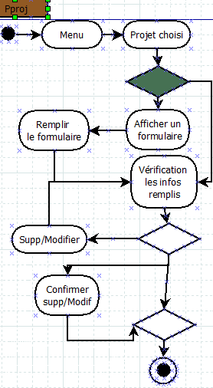

* **PAGE COLLABORATEURS : PCollabo**

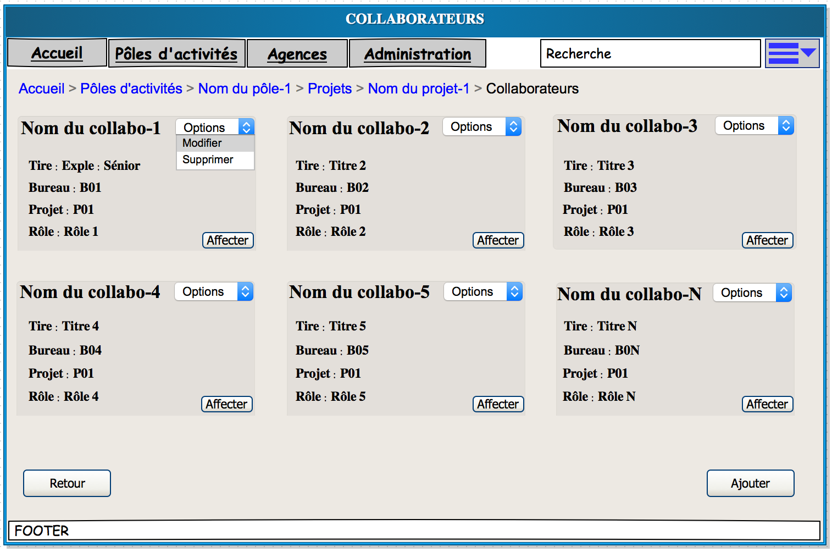

|  |  |  |  |  |  |
| --- | --- | --- | --- | --- | --- |
| **Zone cliquable (libellés)** | **Gestion** | **Action** | **Init** | **Contenu** | |
| Collaborateurs | G8 | A24 |  | Texte | |
|  |  |  |  |  |  | |
| **Boutons (libellés)** | **Gestion** | **Action** | **Init** | **Val autorisées** | |
| Affecter | G9 | A25 |  |  | |
| Ajouter | G10 | A26 |  |  | |
| Retour |  | A27 |  |  | |

|  |  |  |  |  |
| --- | --- | --- | --- | --- |
| **Liste déroulante (libellés)** | **Gestion** | **Action** | **Init** | **Val autorisées** |
| **Options** | G10 | A28 |  |  |
| Modifier | G10 | A29 |  |  |
| Supprimer | G10 | A30 |  |  |

|  |  |
| --- | --- |
| # | Règles d’action |
| A24 | SI (clic simple dans la zone cliquable) ALORS  Affichage d’un pop-up contenant des informations complètes sur le collaborateur  FIN SI |
| A25 | SI (clic simple sur bouton) ALORS  Afficher la page d’affectation de projet  FIN SI |
| A26 | SI (clic simple sur le bouton) ALORS  Afficher la page d’ajout d’un nouveau collaborateur  FIN SI |
| A27 | SI (clic simple sur bouton) ALORS  Revenir à la page ‘projets’’ PProj  FIN SI |
| A28 | SI (clic simple sur le bouton) ALORS  Dérouler la liste pour choisir choisir entre ‘’Modifier’’ et ‘’Supprimer’’  FIN SI |
| A29 | SI (clic simple sur l’option) ALORS  Afficher la page de modification des informations liées au collaborateur  FIN SI |
| A30 | SI (clic simple sur l’option) ALORS  Afficher la confirmation de suppression du collaborateur  Si ‘’OK’’ alors suppression  SINON annuler la suppression  FIN SI |

|  |  |
| --- | --- |
| # | Règles de gestion |
| G8 | Si (position du curseur sur la zone) ALORS  Changement du curseur en petite main  SINON  Curseur normal  FIN SI |
| G9 | SI (l’utilisateur = administrateur OU assistant OU directeur OU directeur de projet) ALORS  Le bouton ‘’**Affecter**’’ est affiché    SINON  Le bouton ‘’ **Affecter**’’ est caché  FSI |
| G10 | SI (l’utilisateur = administrateur OU assistant) ALORS  Le bouton ‘’**Ajouter**’’ est affiché  La liste déroulante ‘’**Options**’’ est affichée  L’option ‘’**Modifier**’’ est activée  L’option ‘’**Supprimer**’’ est activée  SINON SI (l’utilisateur = directeur OU directeur de projet) ALORS  Le bouton ‘’**Ajouter**’’ est caché  La liste déroulante ‘’**Options**’’ est affichée  L’option ‘’**Modifier**’’ est activée  L’option ‘’**Supprimer**’’ est désactivée  SINON  Le bouton ‘’**Ajouter**’’ est caché  La liste déroulante ‘’**Options**’’ est cachée  FSI |

* 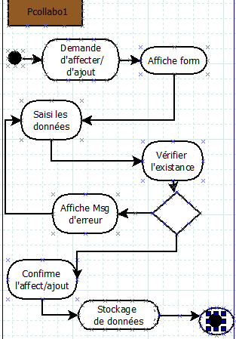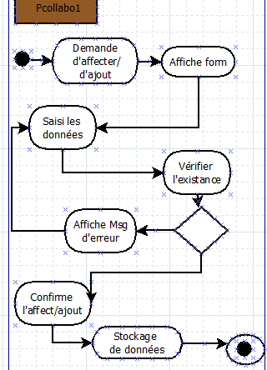 Cas d’utilisation

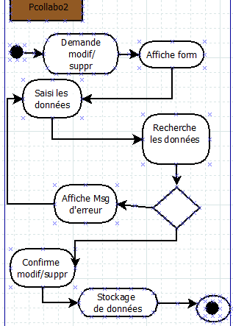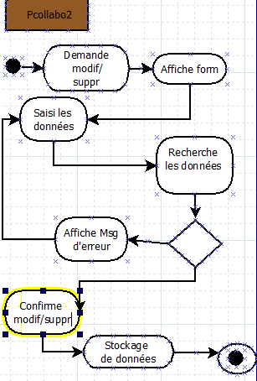

* **PAGE AGENCE : PAg**

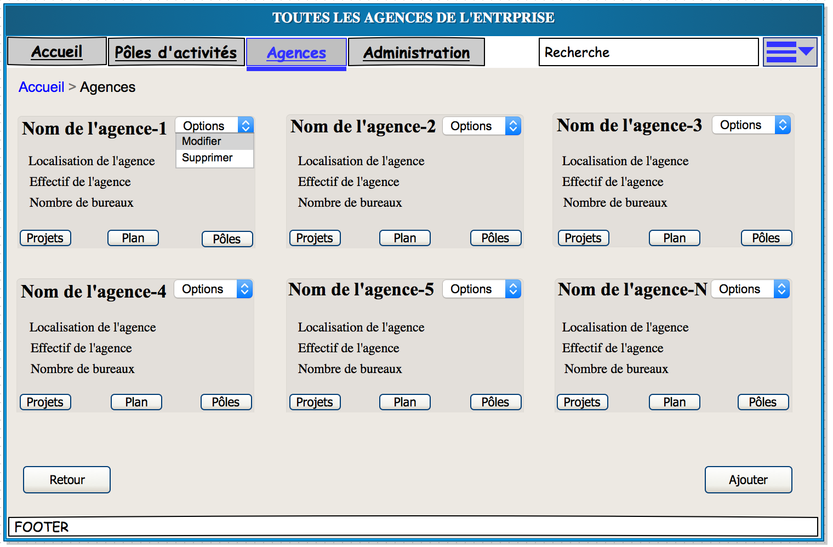

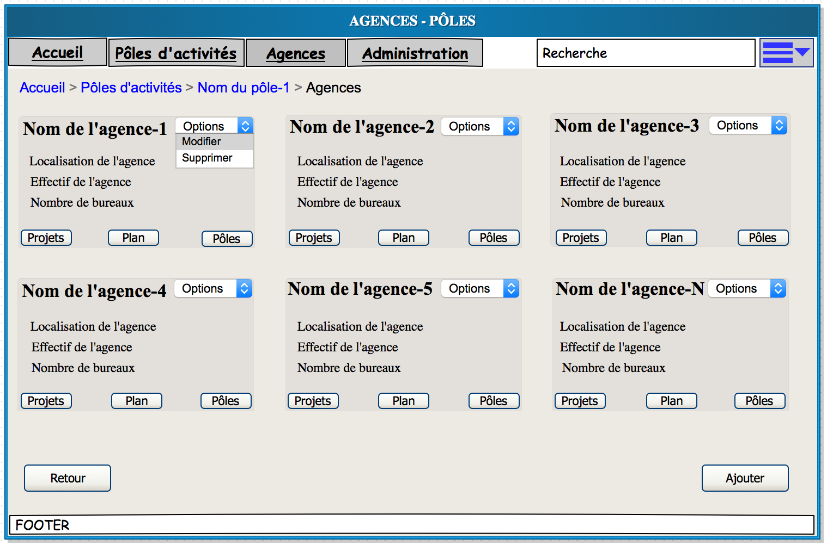

|  |  |  |  |  |
| --- | --- | --- | --- | --- |
| **Zone cliquable (libellés)** | **Gestion** | **Action** | **Init** | **Contenu** |
| Agences | G11 | A31 |  | Texte |
|  |  |  |  |  |
| **Boutons (libellés)** | **Gestion** | **Action** | **Init** | **Val autorisées** |
| Projets |  | A32 |  |  |
| Plan |  | A33 |  |  |
| Pôles |  | A34 |  |  |
| Ajouter | G12 | A35 |  |  |
| Retour |  | A36 |  |  |

|  |  |  |  |  |
| --- | --- | --- | --- | --- |
| **Liste déroulante (libellés)** | **Gestion** | **Action** | **Init** | **Val autorisées** |
| **Options** | G12 | A37 |  |  |
| Modifier | G12 | A38 |  |  |
| Supprimer | G12 | A39 |  |  |

|  |  |
| --- | --- |
| # | Règles d’action |
| A31 | SI (clic simple dans la zone cliquable) ALORS  Affichage d’un pop-up contenant des informations complètes sur l’agence  FIN SI |
| A32 | SI (clic simple sur bouton) ALORS  Afficher les projets de l’agence  FIN SI |
| A33 | SI (clic simple sur le bouton) ALORS  Afficher le plan de l’agence  FIN SI |
| A34 | SI (clic simple sur bouton) ALORS  Afficher les pôles d’activités de l’agence  FIN SI |
| A35 | SI (clic simple sur le bouton) ALORS  Afficher la page d’ajout d’une nouvelle agence  FIN SI |
| A36 | SI (clic simple sur bouton) ALORS  Revenir à la page ‘’Pôles d’activités’’ PAct  FIN SI |
| A37 | SI (clic simple sur le bouton) ALORS  Dérouler la liste pour choisir choisir entre ‘’Modifier’’ et ‘’Supprimer’’  FIN SI |
| A38 | SI (clic simple sur l’option) ALORS  Afficher la page de modification des informations liées à l’agence  FIN SI |
| A39 | SI (clic simple sur l’option) ALORS  Afficher la confirmation de suppression de l’agence  Si ‘’OK’’ alors suppression  SINON annuler la suppression  FIN SI |

|  |  |
| --- | --- |
| # | Règles de gestion |
| G11 | Si (position du curseur sur la zone) ALORS  Changement du curseur en petite main  SINON  Curseur normal  FIN SI |
| G12 | SI (l’utilisateur = administrateur) ALORS  Le bouton ‘’**Ajouter**’’ est affiché  La liste déroulante ‘’**Options**’’ est affichée  SINON  Le bouton ‘’**Ajouter**’’ est caché  La liste déroulante ‘’**Options**’’ est cachée  FSI |

* Cas d’utilisation

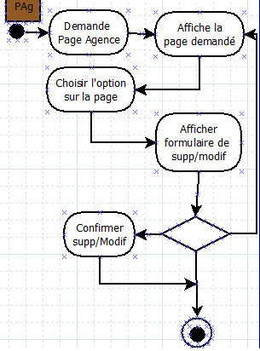

* **PAGE AJOUTER PROJET : PAjProj**

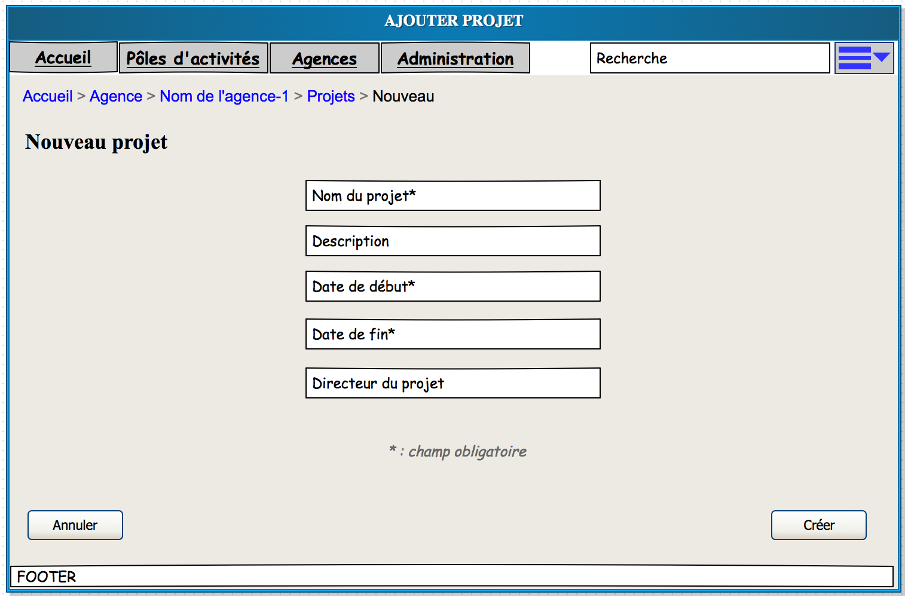

|  |  |  |  |  |  |
| --- | --- | --- | --- | --- | --- |
| Champs (libellés) | Saisie | Gestion | Action | Init | Valeurs autorisées |
| Nom du projet | O |  |  |  |  |
| Description |  |  |  |  |  |
| Date de début | O |  |  |  |  |
| Date de fin | O |  |  |  |  |
| Directeur du projet |  |  |  |  |  |

|  |  |  |  |  |
| --- | --- | --- | --- | --- |
| Boutons (libellés) | Gestion | Action | Init | Val autorisées |
| Créer | G13 | A40 |  |  |
| Annuler |  | A41 | Désactivé |  |

|  |  |
| --- | --- |
| # | Règles d’action |
| A40 | SI (les informations saisies sont valides) ALORS  Ajouter le projet  SINON SI (le nom du projet existe déjà) ALORS  ../Capture%20d’écran%202018-02-06%20à%2022.16.47.png  SINON SI (un des champs obligatoires vide) ALORS  ../Capture%20d’écran%202018-02-06%20à%2022.18.33.png  FIN SI |
| A41 | SI (clic simple sur bouton) ALORS  Revenir à la page ‘’Projets agence’'  FIN SI |

|  |  |
| --- | --- |
| # | Règles de gestion |
| G13 | SI (les champs ‘’nom du projet’’ et ‘’date de début’’ et ‘’date de fin’’ sont renseignés) ALORS  Le bouton est activé  SINON  Le bouton est désactivé  FSI |

* Cas d’utilisation

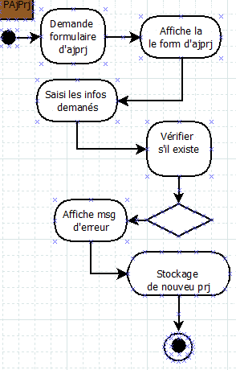

* **PAGE MODIFIER PROJET : PMProj**

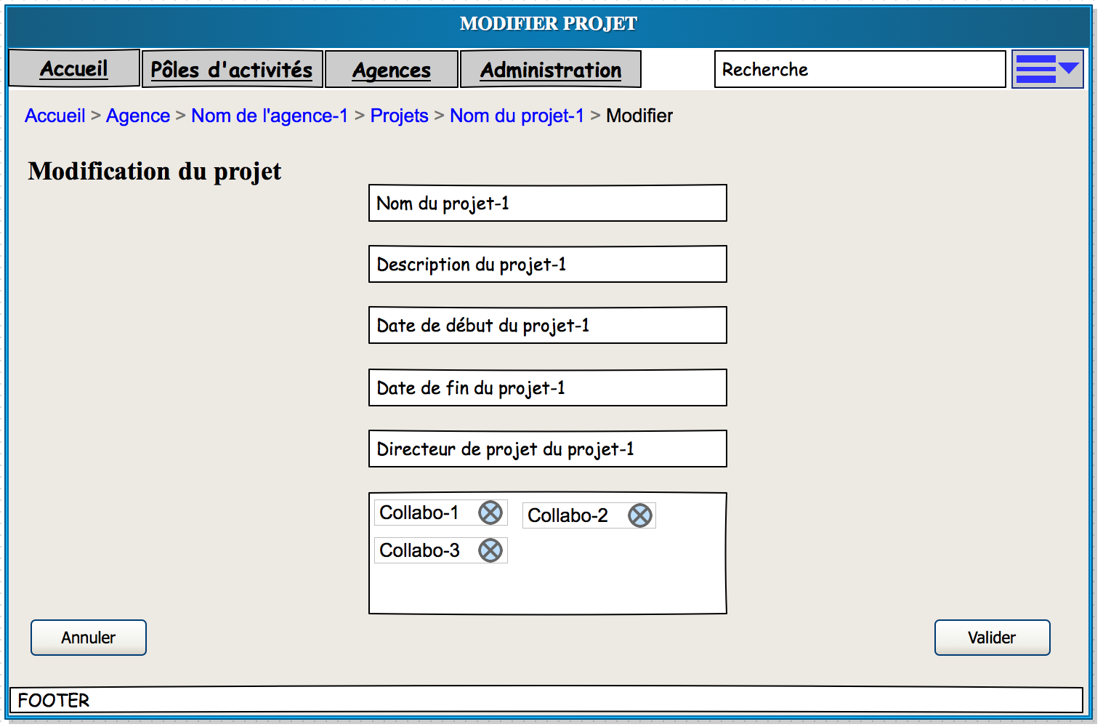

* **PAGE AJOUTER COLLABORATEUR : PAjCollabo**

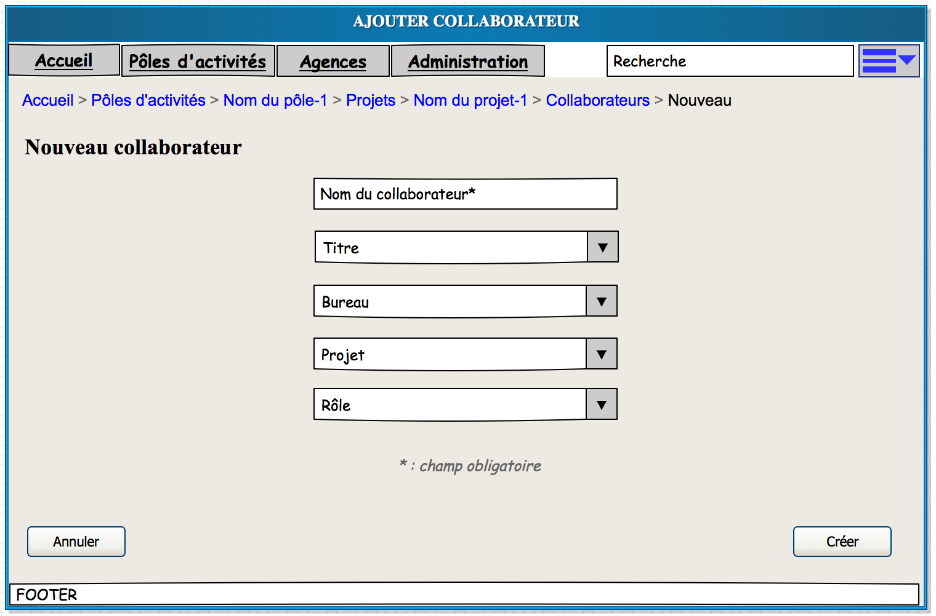

|  |  |  |  |  |  |
| --- | --- | --- | --- | --- | --- |
| Champs (libellés) | Saisie | Gestion | Action | Init | Valeurs autorisées |
| Nom du collaborateur | O |  |  |  |  |
| Titre |  |  |  |  |  |
| Bureau |  |  |  |  |  |
| Projet |  |  |  |  |  |
| Rôle |  |  |  |  |  |

|  |  |  |  |  |
| --- | --- | --- | --- | --- |
| Boutons (libellés) | Gestion | Action | Init | Val autorisées |
| Créer | G14 | A42 |  |  |
| Annuler |  | A43 | Désactivé |  |

|  |  |
| --- | --- |
| # | Règles d’action |
| A42 | SI (les informations saisies sont valides) ALORS  Ajouter le collaborateur  SINON SI (le champ ‘’nom collaborateur’’ est vide) ALORS  ../Capture%20d’écran%202018-02-06%20à%2022.18.33.png  FIN SI |
| A43 | SI (clic simple sur bouton) ALORS  Revenir à la page ‘’Projets’'  FIN SI |

|  |  |
| --- | --- |
| # | Règles de gestion |
| G14 | SI (le champ ‘’nom du collaborateur’’ est renseigné) ALORS  Le bouton est activé  SINON  Le bouton est désactivé  FSI |

* Cas d’utilisation

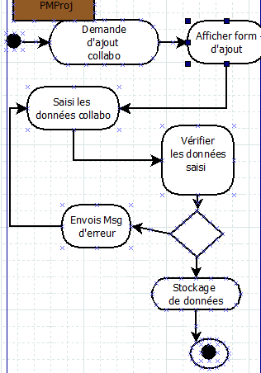

* **PAGE MODIFIER COLLABORATEUR : PMCollabo**

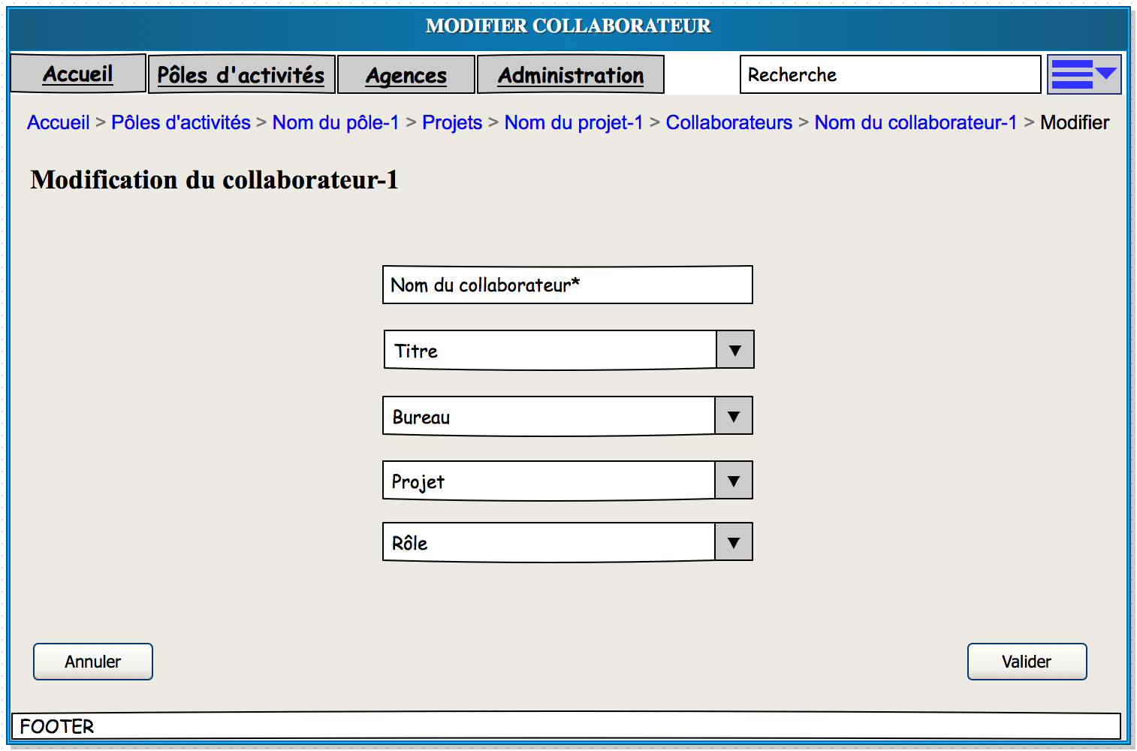

* **PAGE AJOUTER AGENCE : PAjAg**

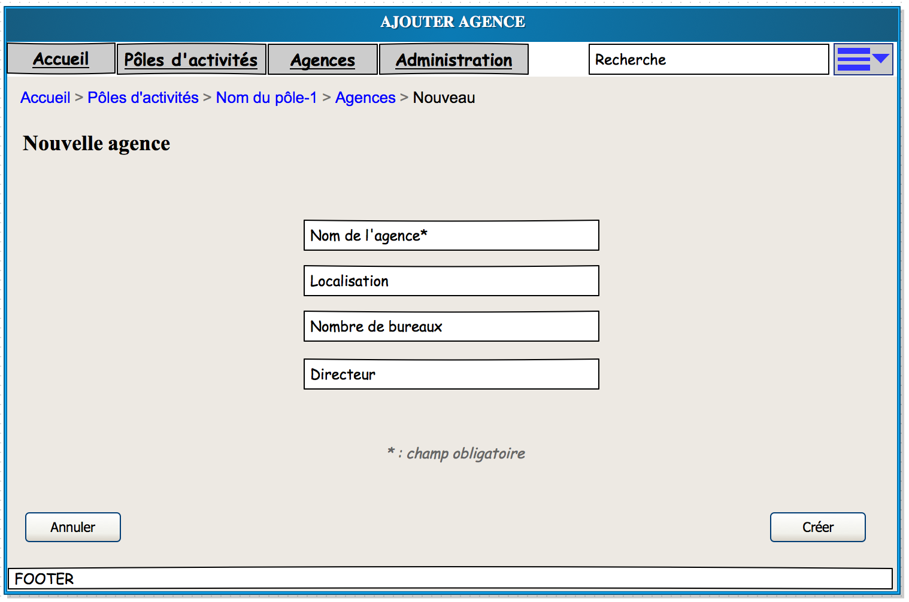

|  |  |  |  |  |  |
| --- | --- | --- | --- | --- | --- |
| Champs (libellés) | Saisie | Gestion | Action | Init | Valeurs autorisées |
| Nom de l’agence | O |  |  |  |  |
| Localisation |  |  |  |  |  |
| Nombre de bureaux |  |  |  |  |  |
| Directeur |  |  |  |  |  |

|  |  |  |  |  |
| --- | --- | --- | --- | --- |
| Boutons (libellés) | Gestion | Action | Init | Val autorisées |
| Créer | G15 | A44 |  |  |
| Annuler |  | A45 | Désactivé |  |

|  |  |
| --- | --- |
| # | Règles d’action |
| A44 | SI (les informations saisies sont valides) ALORS  Ajouter le projet  SINON SI (le nom de l’agence existe déjà) ALORS  ../Capture%20d’écran%202018-02-06%20à%2022.16.47.png  SINON SI (le champs ‘’nom de l’agence’’ est vide) ALORS  ../Capture%20d’écran%202018-02-06%20à%2022.18.33.png  FIN SI |
| A45 | SI (clic simple sur bouton) ALORS  Revenir à la page ‘’Projets agence’'  FIN SI |

|  |  |
| --- | --- |
| # | Règles de gestion |
| G15 | SI (le champ ‘’nom de l’agence’’ est renseigné) ALORS  Le bouton est activé  SINON  Le bouton est désactivé  FSI |

* Cas d’utilisation :

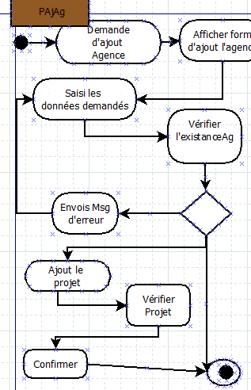

* **PAGE MODIFIER AGENCE : PMAg**

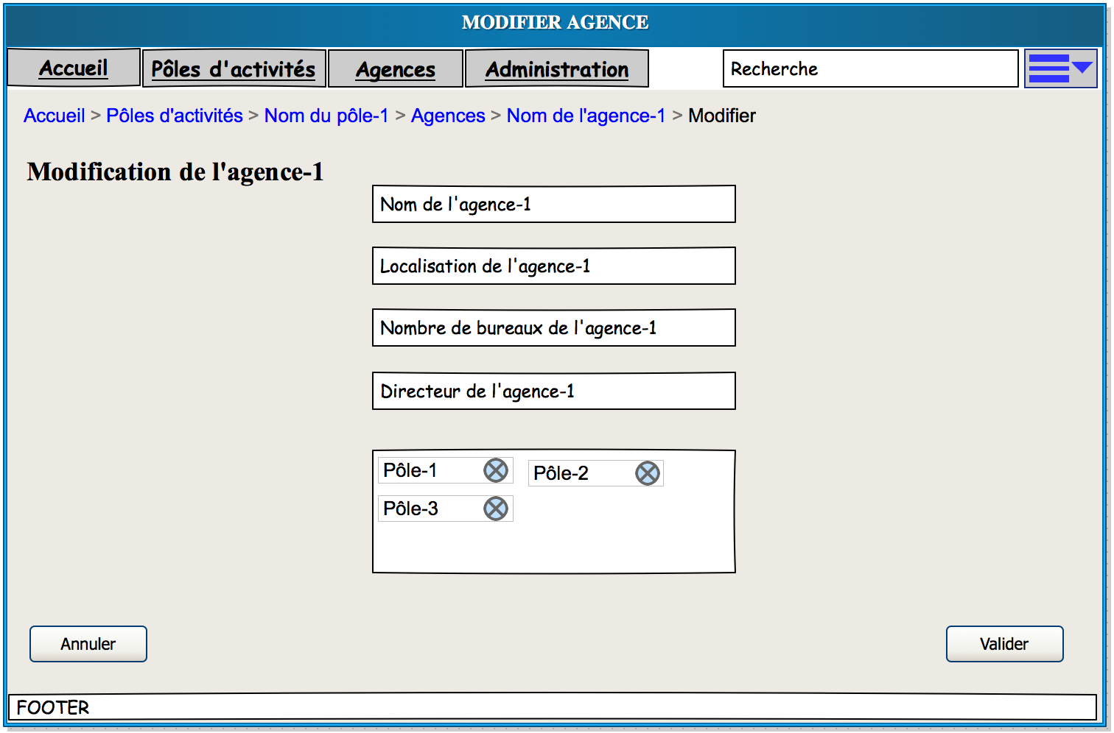

* **PAGE ADMINISTRATION : PAdmin**

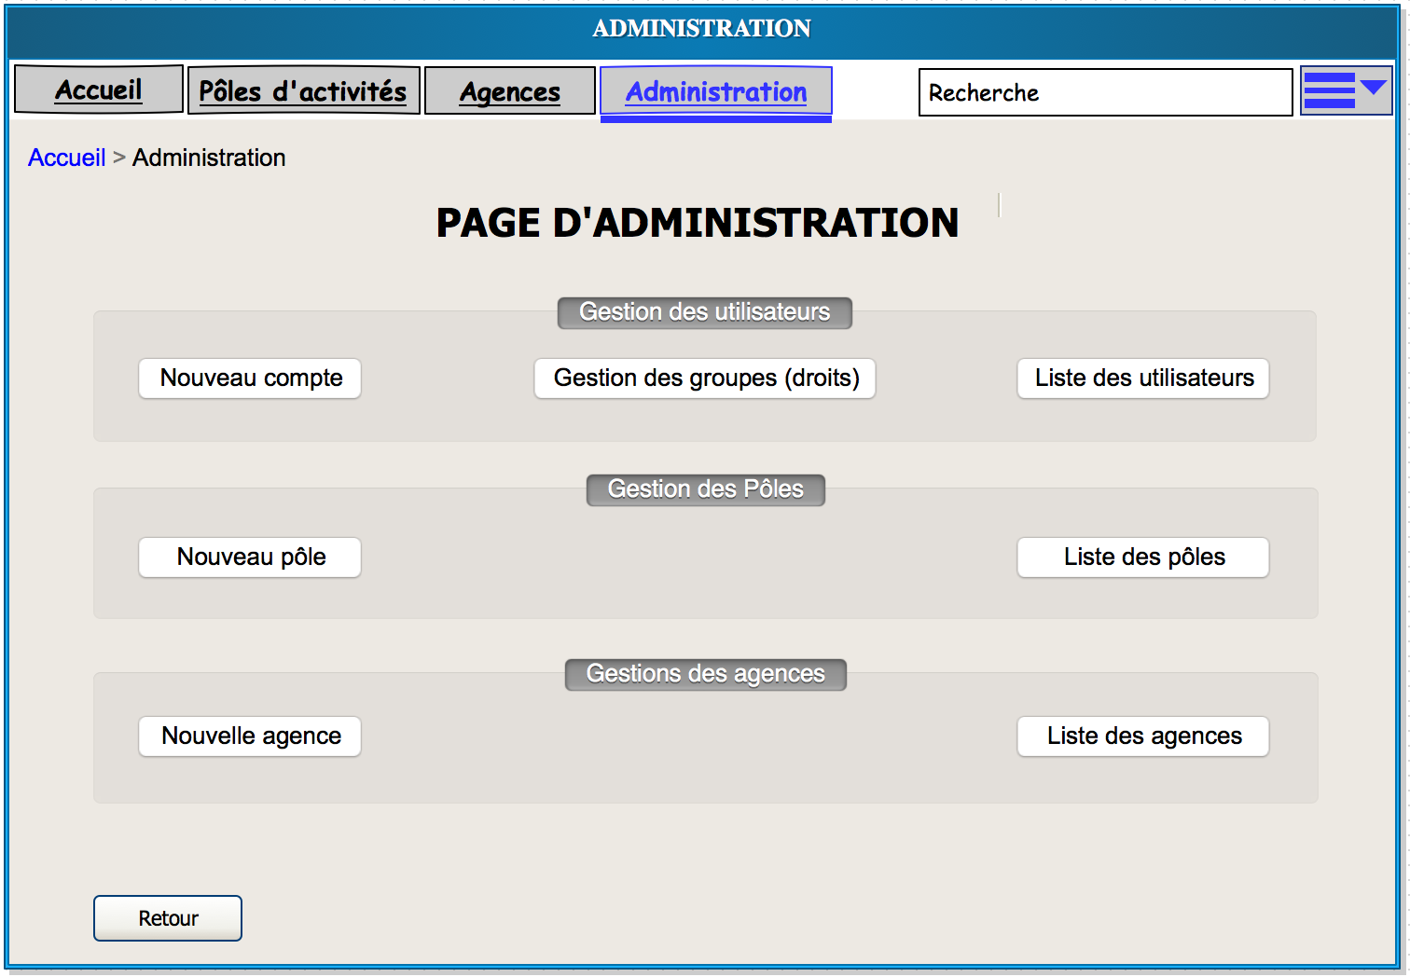

|  |  |  |  |  |  |
| --- | --- | --- | --- | --- | --- |
| Champs (libellés) | Saisie | Gestion | Action | Init | Valeurs autorisées |
| Gestions des utilisateurs | NS |  |  |  |  |
| Gestion des pôles | NS |  |  |  |  |
| Gestion des agences | NS |  |  |  |  |

|  |  |  |  |  |
| --- | --- | --- | --- | --- |
| Boutons (libellés) | Gestion | Action | Init | Val autorisées |
| Nouveau compte |  | A46 |  |  |
| Gestion des groupes |  | A47 |  |  |
| Liste des utilisateurs |  | A48 |  |  |
| Nouveau pôle |  | A49 |  |  |
| Liste des pôles |  | A50 |  |  |
| Nouvelle agence |  | A51 |  |  |
| Liste des agences |  | A52 |  |  |
| Retour |  | A53 |  |  |

|  |  |
| --- | --- |
| # | Règles d’action |
| A46 | SI (clic simple sur le bouton) ALORS  Affichage la page ‘’Nouveau compte’’  FIN SI |
| A47 | SI (clic simple sur bouton) ALORS  Afficher la table des groupes (droits)  FIN SI |
| A48 | SI (clic simple sur le bouton) ALORS  Afficher la liste des utilisateurs  FIN SI |
| A49 | SI (clic simple sur bouton) ALORS  Rediriger à la page de création de nouveau pôle  FIN SI |
| A50 | SI (clic simple sur le bouton) ALORS  Afficher la liste des pôles  FIN SI |
| A51 | SI (clic simple sur bouton) ALORS  Rediriger à la page de création de nouvelle agence  FIN SI |
| A52 | SI (clic simple sur le bouton) ALORS  Afficher la liste des agences  FIN SI |
| A53 | SI (clic simple sur l’option) ALORS  Retourner à la page d’accueil  FIN SI |

* Cas d’utilisation

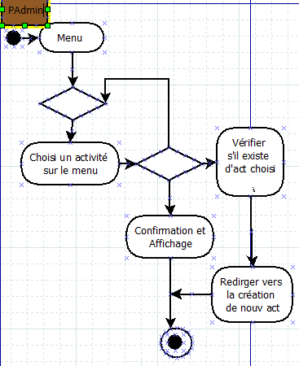

* **Page d’inscription**

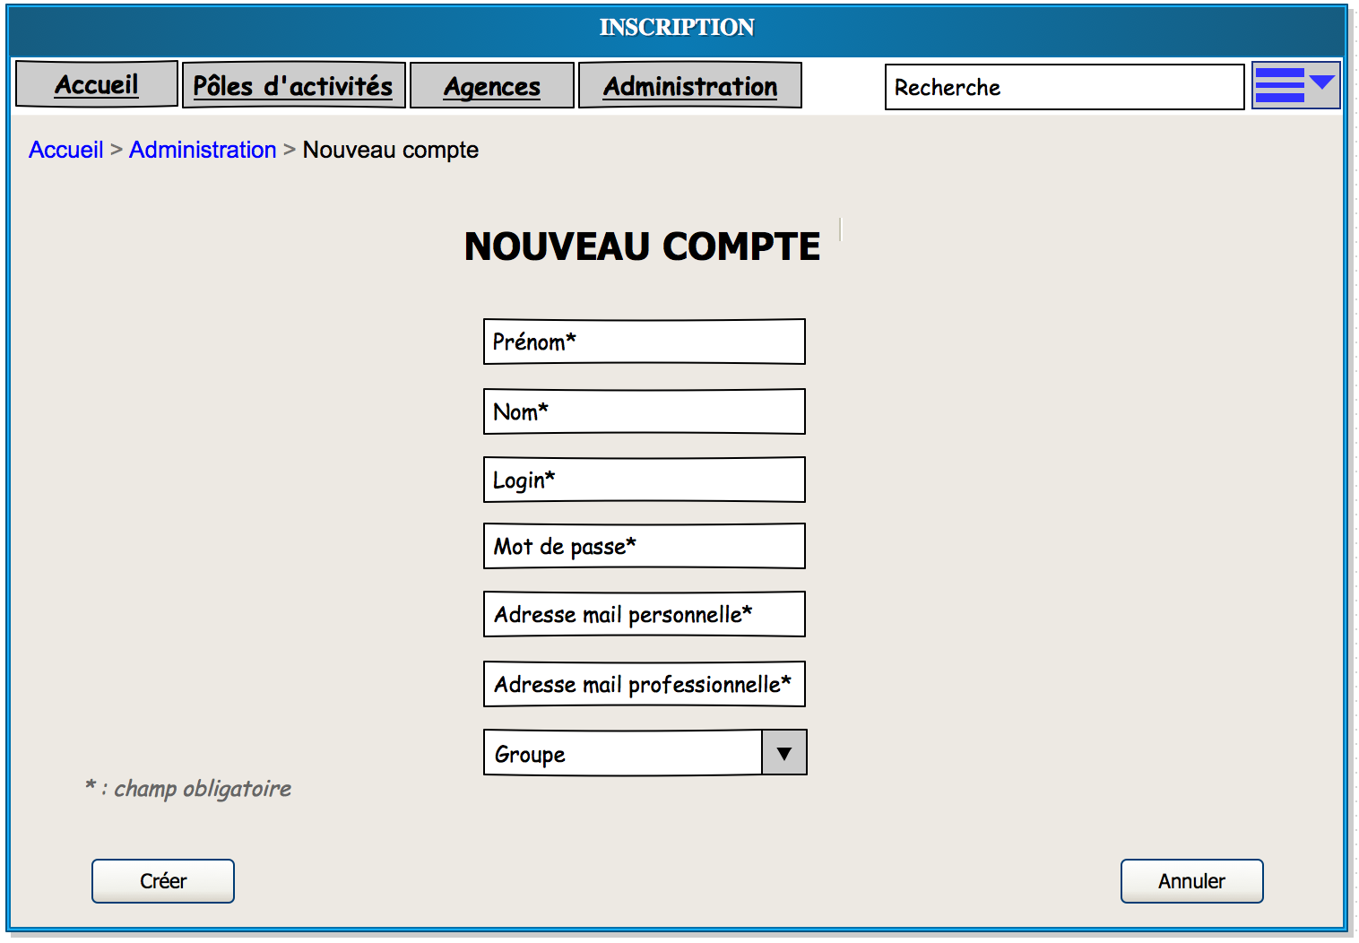

|  |  |  |  |  |  |
| --- | --- | --- | --- | --- | --- |
| Champs (libellés) | Saisie | Gestion | Action | Init | Valeurs autorisées |
| Prénom | O |  |  |  |  |
| Nom | O |  |  |  |  |
| Login | O |  |  |  |  |
| Mot de passe | O |  |  |  |  |
| Adresse personnelle | O |  |  |  |  |
| Adresse professionnelle | O |  |  |  |  |
| Groupe | O |  |  |  |  |

|  |  |  |  |  |
| --- | --- | --- | --- | --- |
| Boutons (libellés) | Gestion | Action | Init | Val autorisées |
| Créer | G16 | A54 | Désactivé |  |
| Annuler |  | A55 |  |  |

|  |  |
| --- | --- |
| # | Règles d’action |
| A54 | SI (toutes les informations sont bonnes) ALORS  Création de l’utilisateur et envoi de mail de confirmation avec les nouveaux identifiants  SINON SI (au moins un des champs à remplir est vide) ALORS  ../Capture%20d’écran%202018-01-31%20à%2012.40.37.png  SINON SI (le format d’adresse mail est incorrect) ALORS  ../Capture%20d’écran%202018-01-31%20à%2012.42.24.png  SINON SI (le nom d’utilisateur existe déjà dans la base) ALORS  ../Capture%20d’écran%202018-01-31%20à%2012.43.44.png  FIN SI |
| A55 | SI (clic simple sur l’option) ALORS  Retourner à la page d’administration  FIN SI |

|  |  |
| --- | --- |
| # | Règles de gestion |
| G16 | SI (au moins une des informations est mal renseignée) ALORS  Le bouton est désactivé  SINON  Le bouton est activé  FSI |

* Cas d’utilisation

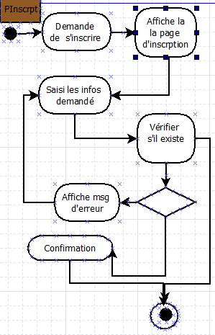

# MOBILE :

### Fonctionnalités principales :

* Pas de compte Administrateur possible
* Mêmes fonctionnalités que l’application Web avec affichage des informations en réalité augmentée en Utilisation de l’outil Unity (s’aider de marqueurs pour identifier les endroits plutôt que des coordonnées GPS), Parmi ces fonctionnalités :
* Une présentation de l’entreprise
* Les principaux pôles d’activités de l’entreprise
* Les projets liés à ces pôles
* Les collaborateurs à ces projets et leurs rôles
* Les agences présentent à travers le monde
* Un plan de chacune des agences
  + Le plan doit afficher où se trouve les équipes de chaque projet
  + Le plan doit afficher : Toilettes, Bureaux vides, Salles de pause, Cantines, Salles de réunion

### Fonctionnalités spécifiques

À partir :

- D’un pôle d’activité, afficher le(s) agence(s) où elle est présente

- D’un projet, afficher le(s) bureau(x) où l’équipe est présente

-D’un collaborateur, afficher son bureau, son projet et son rôle

- D’un bureau, afficher le collaborateur

- D’une agence, le(s) projets et le(s) pôle(s) d’activité(s)

- Des rôles, afficher les collaborateurs

### Icône de l’application



* **PAGE DE CONNEXION : EC**

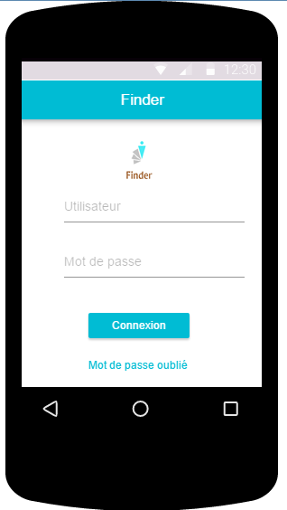

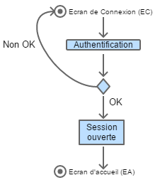

Cas d’utilisation page de connexion

|  |  |  |  |  |  |
| --- | --- | --- | --- | --- | --- |
| **ECRAN DE CONNEXION (AC)** | | | | | |
| Champs (libellés) | Saisie | Gestion | Action | Init | Valeurs autorisées |
| Logo applicatif | NS |  |  |  |  |
| Utilisateur | O |  |  |  |  |
| Mot de passe | O |  |  |  |  |

|  |  |  |  |  |
| --- | --- | --- | --- | --- |
| Boutons (libellés) | Gestion | Action | Init | Val autorisées |
| Connexion | G20 | A20 | Désactivé |  |
| Mot de passe oublié |  | A20’ |  |  |

|  |  |
| --- | --- |
| # | Règles d’action |
| A20 | SI (les informations d’authentification saisies sont valides  ET aucune session n’est déjà ouverte  ET l’utilisateur est autorisé à accéder à au moins une fonction) ALORS  **Se connecter à l’application**  SINON SI (le nom d’utilisateur est invalide) ALORS  /Users/Awisme/Desktop/Capture d’écran 2018-01-24 à 16.15.42.png  SINON SI (le mot de passe est invalide) ALORS  /Users/Awisme/Desktop/Capture d’écran 2018-01-24 à 16.24.08.png  SINON SI (l’utilisateur est déjà connecté) ALORS  /Users/Awisme/Desktop/Capture d’écran 2018-01-24 à 16.27.45.png  FIN SI |
| A20’ | SI (clic sur le lien) ALORS  Rediriger à la page ‘’Mot de passe oublié’’  FIN SI |

|  |  |
| --- | --- |
| # | Règles de gestion |
| G20 | SI (le champ login et mot de passe sont renseignés) ALORS  Le bouton est activé  SINON  Le bouton est désactivé  FSI |

* **PAGE DE MOT DE PASSE OUBLIE : FP1**

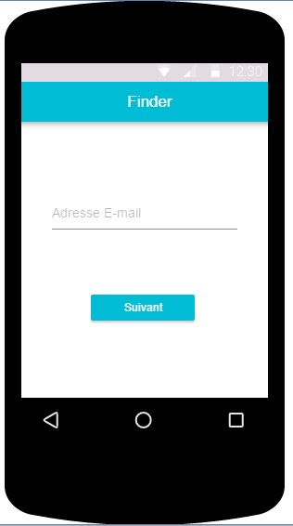

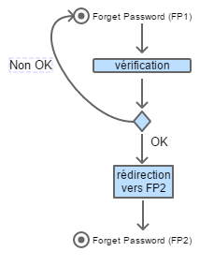

Cas d’utilisation page mot de passe oublié 1

Cas d’utilisation page de connexion

|  |  |  |  |  |  |
| --- | --- | --- | --- | --- | --- |
| **ECRAN FORGET PASSWORD(FP1)** | | | | | |
| Champs (libellés) | Saisie | Gestion | Action | Init | Valeurs autorisées |
| Adresse E-mail | O |  |  |  |  |

|  |  |  |  |  |
| --- | --- | --- | --- | --- |
| Boutons (libellés) | Gestion | Action | Init | Val autorisées |
| Suivant | G1’ | A1’’ | Désactivé |  |

|  |  |
| --- | --- |
| # | Règles d’action |
| A1’’ | SI (aucun champ vide) ALORS  SI (adresse personnelle) ALORS  ../Capture%20d’écran%202018-02-07%20à%2021.13.31.png  SINON SI (l’adresse n’existe pas dans la base de données) ALORS  ../Capture%20d’écran%202018-02-07%20à%2021.16.54.png  SINON SI (le format d’adresse mail est incorrect) ALORS  ../Capture%20d’écran%202018-01-31%20à%2012.42.24.png    FIN SI  SINON  ../Capture%20d’écran%202018-02-07%20à%2021.25.09.png  FIN SI |
| A2’’ | SI (clic simple sur le bouton) ALORS  Revenir à la page d’authentification  FIN SI |

|  |  |
| --- | --- |
| # | Règles de gestion |
| G1’ | SI (tous les champs sont remplis) ALORS  Le bouton ‘’Suivant’’ est activé  SINON  Le bouton ‘’Suivant’’ est désactivé  FSI |

* **PAGE DE MOT DE PASSE OUBLIE : FP1.2**

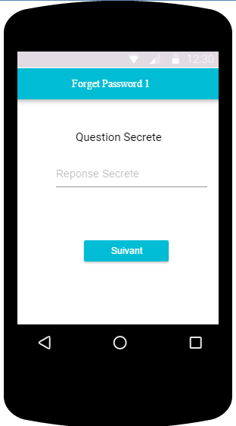



Cas d’utilisation page mot de passe oublié 1

Cas d’utilisation page de connexion

|  |  |  |  |  |  |
| --- | --- | --- | --- | --- | --- |
| Champs (libellés) | Saisie | Gestion | Action | Init | Valeurs autorisées |
| Question Secrète | NS |  |  |  |  |
| Réponse | O |  |  |  |  |

|  |  |  |  |  |
| --- | --- | --- | --- | --- |
| Boutons (libellés) | Gestion | Action | Init | Val autorisées |
| Suivant | G1’’ | A1’’’ | Désactivé |  |
| Retour |  | A2’’’ |  |  |

|  |  |
| --- | --- |
| # | Règles d’action |
| A1’’’ | SI (aucun champ vide) ALORS  SI (Réponse) ALORS  **Redirection vers la page de réinitialisation de mot de passe**  SINON SI (la réponse est incorrecte) ALORS  ../Capture%20d’écran%202018-02-07%20à%2021.23.44.png  FIN SI  SINON  ../Capture%20d’écran%202018-02-07%20à%2021.25.09.png  FIN SI |
| A2’’’ | SI (clic simple sur le bouton) ALORS  Revenir à la page d’authentification  FIN SI |

|  |  |
| --- | --- |
| # | Règles de gestion |
| G1’’ | SI (tous les champs sont remplis) ALORS  Le bouton ‘’Suivant’’ est activé  SINON  Le bouton ‘’Suivant’’ est désactivé  FSI |

* **PAGE DE MOT DE PASSE OUBLIE : FP2**

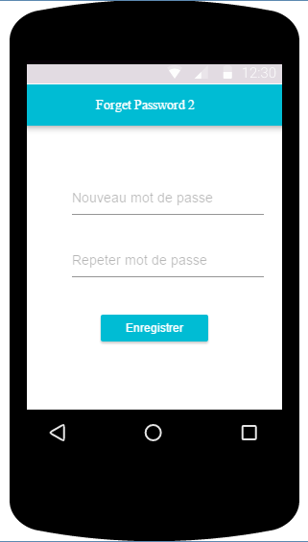

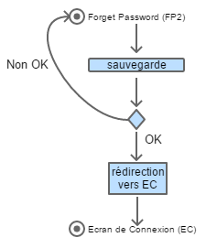

Cas d’utilisation page mot de passe oublié 2

|  |  |  |  |  |  |
| --- | --- | --- | --- | --- | --- |
| Champs (libellés) | Saisie | Gestion | Action | Init | Valeurs autorisées |
| Mot de passe | O |  |  |  |  |
| Repeter de Mot de passe | O |  |  |  |  |

**NS** = Non Saisissable **O** = Obligatoire

|  |  |  |  |  |
| --- | --- | --- | --- | --- |
| Boutons (libellés) | Gestion | Action | Init | Val autorisées |
| Enregistrer | G1 | A1 | Désactivé |  |
| Retour |  |  | activé |  |

|  |  |
| --- | --- |
| # | Règles d’action |
| A1 | SI (les informations saisies sont équivalentes) ALORS  Redirection vers la page de connexion  SINON  ERREUR : les informations saisies ne sont pas équivalentes  FIN SI |
| A1’ | SI (clic sur le lien) ALORS  Rediriger à la page ‘’Mot de passe oublié’’  FIN SI |

|  |  |
| --- | --- |
| # | Règles de gestion |
| G1 | SI (le mot de passe et repeter mot de passe sont renseignés) ALORS  Le bouton est activé  SINON  Le bouton est désactivé  FSI |

* **PAGE D’ACCUEIL : EA**

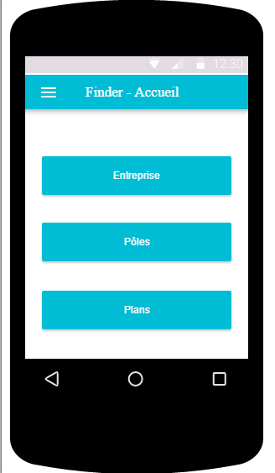

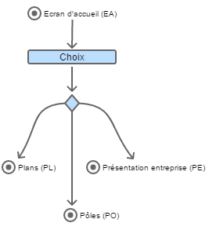

Cas d’utilisation page accueil

|  |  |  |  |  |
| --- | --- | --- | --- | --- |
| **ECRAN ACCUEIL (EA)** | | | | |
| Boutons (libellés) | Gestion | Action | Init | Val autorisées |
| Entreprise |  | A19 | activé |  |
| Pôles d’activités |  | A19’ | activé |  |
| Plans |  | A19’’ | activé |  |
| Déconnexion (à gauche) |  | A19’’’ | activé |  |

|  |  |
| --- | --- |
| # | Règles d’action |
| A19 | SI (clic simple sur le bouton) ALORS  Redirection vers la page de présentation  FIN SI |
| A19’ | SI (clic simple sur le bouton) ALORS  Redirection vers la page de pôles d’activités  FIN SI |
| A19’’ | SI (clic simple sur le bouton) ALORS  Redirection vers la page de plans  FIN SI |
| A19’’’ | SI (clic simple sur le bouton) ALORS  Redirection vers la page de connexion  FIN SI |

* **PAGE DE PRESENTATION (EP)**

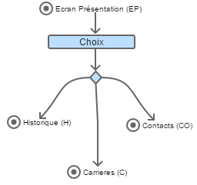

Cas d’utilisation page présentation de l’entreprise

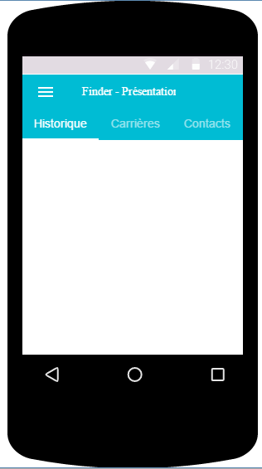

Description de l’entreprise

Nom entreprise

Date de création

Fondateurs

|  |  |  |  |  |
| --- | --- | --- | --- | --- |
| **ECRAN PRESENTATION (EP)** | | | | |
| Onglets (libellés) | Gestion | Action | Init | Val autorisées |
| Historique |  | A22 |  |  |
| Carrières |  | A22’ |  |  |
| Contacts |  | A22’’ |  |  |
| Déconnexion (à gauche) |  | A22’’’ |  |  |

|  |  |
| --- | --- |
| # | Règles d’action |
| A22 | SI (clic simple sur le bouton) ALORS  Redirection vers la page historique  FIN SI |
| A22’ | SI (clic simple sur le bouton) ALORS  Redirection vers la page de carrières  FIN SI |
| A22’’ | SI (clic simple sur le bouton) ALORS  Redirection vers la page de contacts  FIN SI |
| A22’’’ | SI (clic simple sur le bouton) ALORS  Redirection vers la page de connexion  FIN SI |

* **PAGE DE Plans (PLAN1)**

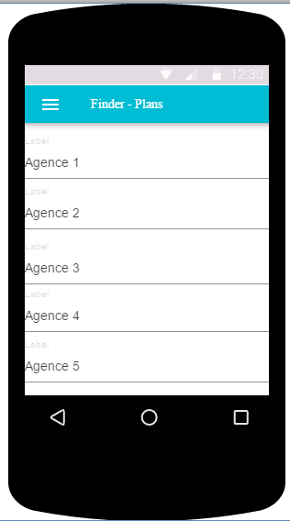

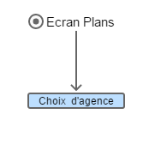

Cas d’utilisation page plans globale

|  |  |  |  |  |
| --- | --- | --- | --- | --- |
| **ECRAN PLANS (PLAN1)** | | | | |
| Listes (libellés) | Gestion | Action | Init | Val autorisées |
| Les Agences |  | B22 | activé |  |
| Déconnexion (à gauche) |  | B22’ | activé |  |

|  |  |
| --- | --- |
| # | Règles d’action |
| B22 | SI (clic simple sur une agence) ALORS  Redirection vers la page Agence  FIN SI |
| B22’ | SI (clic simple sur le bouton) ALORS  Redirection vers la page de connexion  FIN SI |

* **PAGE DE Plans (PLAN2)**

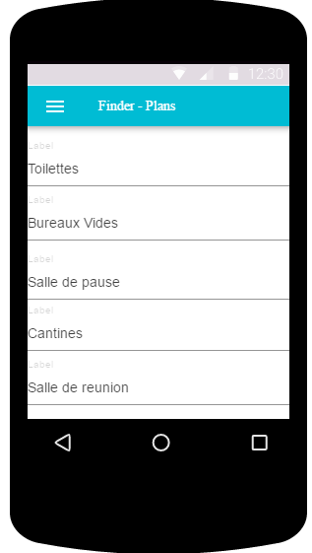

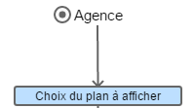

Cas d’utilisation page plans d’une agence

|  |  |  |  |  |
| --- | --- | --- | --- | --- |
| **ECRAN PLANS (PLAN2)** | | | | |
| Listes (libellés) | Gestion | Action | Init | Val autorisées |
| Toilettes |  | C22 | activé |  |
| Bureaux Vides |  | C22’ | activé |  |
| Salle de pause |  | C22’’ | activé |  |
| cantines |  | C22’’’ | activé |  |
| Salle de reunion |  | C22’’’’ | activé |  |
| Déconnexion (à gauche) |  | C22’’’’’ | activé |  |

|  |  |
| --- | --- |
| # | Règles d’action |
| C22 | SI (clic simple) ALORS  Redirection vers le plan Toilettes  FIN SI |
| C22’ | SI (clic simple) ALORS  Redirection vers le plan Bureaux Vides  FIN SI |
| C22’’ | SI (clic simple) ALORS  Redirection vers le plan Salle de pause  FIN SI |
| C22’’’ | SI (clic simple) ALORS  Redirection vers le plan cantines  FIN SI |
| C22’’’’ | SI (clic simple) ALORS  Redirection vers le plan Salle de reunion  FIN SI |
| C22’’’’’ | SI (clic simple) ALORS  Redirection vers la page de connexion  FIN SI |

* PAGE DE PLANS (PLAN3)



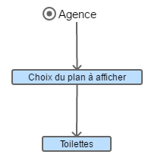

Cas d’utilisation plan des toilettes de l’agence choisi

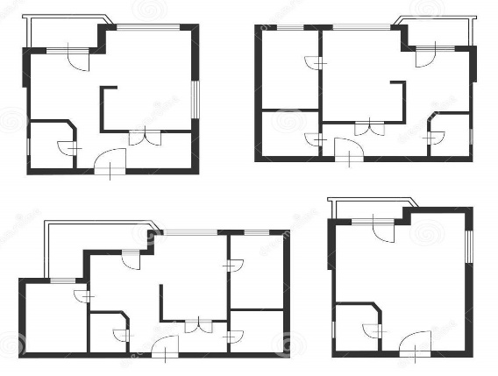

|  |  |  |  |  |
| --- | --- | --- | --- | --- |
| **ECRAN PLANS (PLAN3)** | | | | |
| Listes (libellés) | Gestion | Action | Init | Val autorisées |
| Toilettes |  |  |  |  |
| Déconnexion (à gauche) |  | D22 |  |  |

|  |  |
| --- | --- |
| # | Règles d’action |
| D22 | SI (clic simple) ALORS  Redirection vers la page de connexion  FIN SI |

* **PAGE DE PÖLES D’ACTIVITES (PA)**

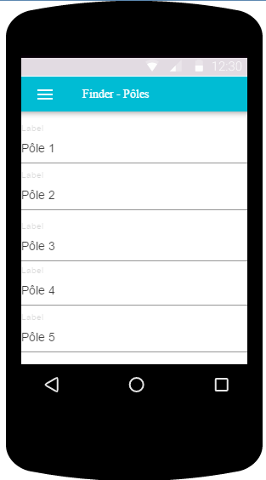

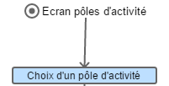

Cas d’utilisation des pôles d’activités globales

|  |  |  |  |  |
| --- | --- | --- | --- | --- |
| **ECRAN PÔLES D’ACTIVITES (PA)** | | | | |
| Listes (libellés) | Gestion | Action | Init | Val autorisées |
| Les pôles d’activités |  | E22 | Activé |  |
| Déconnexion (à gauche) |  | E22’ | Activé |  |

|  |  |
| --- | --- |
| # | Règles d’action |
| E22 | SI (clic simple) ALORS  Redirection vers la page Pôle d’activité choisi  FIN SI |
| E22’ | SI (clic simple sur le bouton) ALORS  Redirection vers la page de connexion  FIN SI |

* **PAGE DE PÖLES D’ACTIVITES (PA1)**

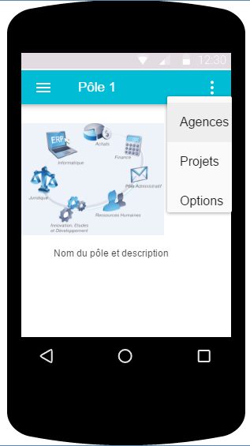

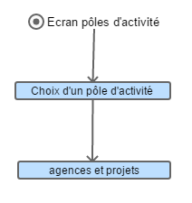

Cas d’utilisation du pôle d’activité choisi

|  |  |  |  |  |
| --- | --- | --- | --- | --- |
| **ECRAN PÔLES D’ACTIVITES (PA1)** | | | | |
| Onglets (libellés) | Gestion | Action | Init | Val autorisées |
| Agences |  | F25 | Activé |  |
| Projets |  | F25’ | Activé |  |
| Options |  | F25’’ |  |  |
| Déconnexion (à gauche) |  | F25’’’ | Activé |  |

|  |  |
| --- | --- |
| # | Règles d’action |
| F25 | SI (clic simple) ALORS  Redirection vers la page des agences  FIN SI |
| F25’ | SI (clic simple) ALORS  Redirection vers la page de projets  FIN SI |
| F25’’ | SI (l’utilisateur = Assistant ou Directeur) ALORS  Redirection vers la page de projets pour Gérer (Ajouter, Modifier, Supprimer)  SINON SI (l’utilisateur = Collaborateur) ALORS  Redirection vers la page de projets pour Visionner sans Editer  FIN SI |
| F25’’’ | SI (clic simple sur le bouton) ALORS  Redirection vers la page de connexion  FIN SI |

* **PAGE DE PÖLES D’ACTIVITES (PA2)**

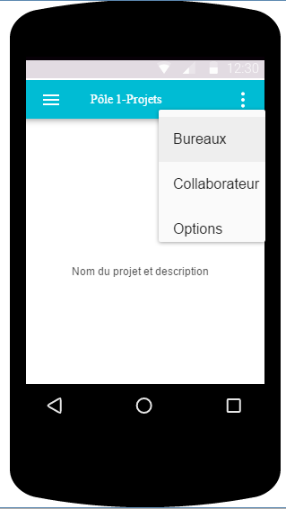

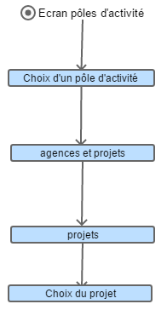

|  |  |  |  |  |
| --- | --- | --- | --- | --- |
| **ECRAN PÔLES D’ACTIVITES (PA2)** | | | | |
| Onglets (libellés) | Gestion | Action | Init | Val autorisées |
| Bureaux |  | F26 | Activé |  |
| Collaborateurs |  | F26’ | Activé |  |
| Options |  | F26’’ |  |  |
| Déconnexion (à gauche) |  | F26’’’ | Activé |  |

|  |  |
| --- | --- |
| # | Règles d’action |
| F26 | SI (clic simple) ALORS  Redirection vers la page des bureaux  FIN SI |
| F26’ | SI (clic simple) ALORS  Redirection vers la page de collaborateurs  FIN SI |
| F26’’ | SI (l’utilisateur = Assistant ou Directeur) ALORS  Redirection vers la page de projets pour Gérer (Ajouter, Modifier, Supprimer)  SINON SI (l’utilisateur = Collaborateur) ALORS  Redirection vers la page de bureaux pour Visionner sans Editer  FIN SI |
| F26’’’ | SI (clic simple sur le bouton) ALORS  Redirection vers la page de connexion  FIN SI |

* **PAGE DE PÖLES D’ACTIVITES (PA3)**

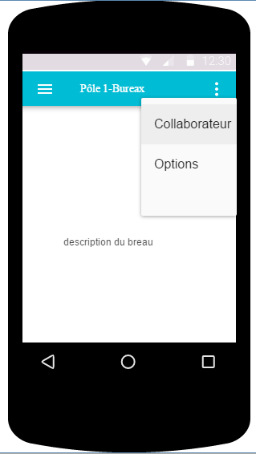

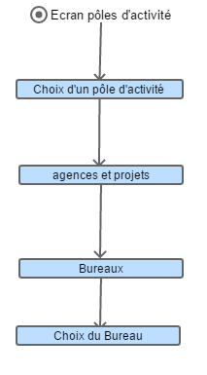

Description du Bureau

|  |  |  |  |  |
| --- | --- | --- | --- | --- |
| **ECRAN PÔLES D’ACTIVITES (PA3)** | | | | |
| Onglets (libellés) | Gestion | Action | Init | Val autorisées |
| Collaborateurs |  | H26’ | Activé |  |
| Options |  | H26’’ |  |  |
| Déconnexion (à gauche) |  | H26’’ | Activé |  |

|  |  |
| --- | --- |
| # | Règles d’action |
| H26’ | SI (clic simple) ALORS  Redirection vers la page de collaborateurs  FIN SI |
| H26’’ | SI (l’utilisateur = Assistant ou Directeur) ALORS  Redirection vers la page de projets pour Gérer (Ajouter, Modifier, Supprimer)  SINON SI (l’utilisateur = Collaborateur) ALORS  Redirection vers la page de bureaux pour Visionner sans Editer  FIN SI |
| H26’’ | SI (clic simple sur le bouton) ALORS  Redirection vers la page de connexion  FIN SI |

* **PAGE DE PÖLES D’ACTIVITES (PA4)**

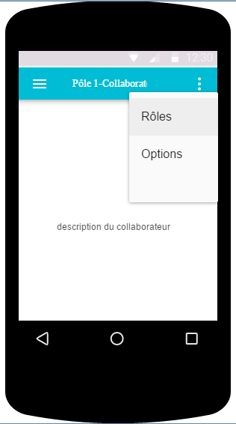

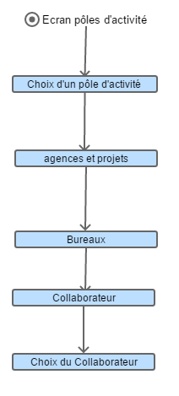

|  |  |  |  |  |
| --- | --- | --- | --- | --- |
| **ECRAN PÔLES D’ACTIVITES (PA4)** | | | | |
| Onglets (libellés) | Gestion | Action | Init | Val autorisées |
| Rôles |  | H27’ | Activé |  |
| Options |  | H27’’ |  |  |
| Déconnexion (à gauche) |  | H27’’ | Activé |  |

|  |  |
| --- | --- |
| # | Règles d’action |
| H27’ | SI (clic simple) ALORS  Redirection vers la page de Rôle du Collaborateur  FIN SI |
| H27’’ | SI (l’utilisateur = Assistant ou Directeur) ALORS  Redirection vers la page de projets pour Gérer (Ajouter, Modifier, Supprimer)  SINON SI (l’utilisateur = Collaborateur) ALORS  Redirection vers la page de bureaux pour Visionner sans Editer  FIN SI |
| H27’’ | SI (clic simple sur le bouton) ALORS  Redirection vers la page de connexion  FIN SI |

# Sécurité

### Application Web

Contrôle des informations saisies sur les zones de texte pour éviter les injections SQL

Les échanges entre le client et le serveur doit utiliser HTTPS (TLS 1.3)

* Création de compte
* Stratégies de mot de passe
* Le mot de passe doit contenir au moins huit caractères et au plus 30 caractères
* Le mot de passe doit être différent du nom d'utilisateur y compris les anagrammes du nom d’utilisateur
* Le mot de passe doit comporter au moins une lettre minuscule, une lettre majuscule, une valeur numérique, un caractère alphanumérique.
* Le mot de passe doit être changé chaque 3 mois
* Le mot de passe diffère du mot de passe précédent d'au moins 3 des lettres.
* Lors de la définition d’un nouveau mot de passe pour la première connexion, une question secrète nécessaire dont la réponse sera demandée en cas d’oubli ou de perte de mot de passe
* Fournir l’adresse mail attribuée par l’entreprise vers laquelle l’utilisateur sera redirigé pour finaliser la création de compte (fourniture du login saisie lors de la création de compte et définition du mot de passe)
* Authentification
* Après 3 tentatives de connexion sans succès, le compte doit être bloqué
* L’administrateur enverra un lien à l’utilisateur pour réinitialiser son mot de passe après vérification du blocage
* L’administrateur précisera s’il se connecte avec son compte « administrateur » ou « client » en cochant une case qui permettra de pouvoir afficher la page correspondante
* Session
* Après 2 minutes d’inactivité, l’utilisateur est automatiquement déconnecté et il devra s’authentifier à nouveau
* L’administrateur devra fournir son mot de passe en guise confirmation lors des opérations de mises à jour et suppression.
* L’utilisateur doit fournir les réponses aux questions secrètes s’il souhaite modifier ses informations personnelles
* Session
* Après 2 minutes d’inactivité, l’utilisateur est automatiquement déconnecté et il devra s’authentifier à nouveau
* L’administrateur devra fournir son mot de passe en guise confirmation lors des opérations de mises à jour et suppression.
* L’utilisateur doit fournir les réponses aux questions secrètes s’il souhaite modifier ses informations personnelles

### Application Mobile :

Même chose que pour l’application web excepté les spécifications propres à l’administrateur.

### Bases de Données

* Les mots de passe doivent être hachés et « salés » avant d’être stockés dans la base (pas en clair)
* La réponse secrète fournie doit être hachée et « salé » avant d‘être stocké dans la base (pas en clair)
* L’algorithme de hachage suivant doit être utilisé: SHA-256